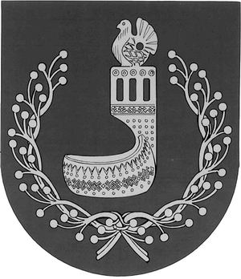
МАРИЙ ЭЛ РЕСПУБЛИКЫН  ОРШАНКЕ  МУНИЦИПАЛЬНЫЙ РАЙОНЫН  АДМИНИСТРАЦИЙЖЕ  ПУНЧАЛ | АДМИНИСТРАЦИЯ  ОРШАНСКОГО МУНИЦИПАЛЬНОГО РАЙОНА  РЕСПУБЛИКИ МАРИЙ ЭЛ  ПОСТАНОВЛЕНИЕ

от 27 сентября 2023 г. № 462

О внесении изменений в постановление администрации
Оршанского муниципального района Республики Марий Эл
от 29 декабря 2017 г. № 539 «Об утверждении Положения «Об оплате труда работников хозяйственно-эксплуатационной группы Отдела культуры, молодежной политики, спорта и туризма администрации Оршанского муниципального района Республики Марий Эл»

В соответствии с постановлением Правительства Республики Марий Эл от 25 сентября 2023 г. № 455 «О повышении размера оплаты труда работников государственных учреждений Республики Марий Эл» администрация Оршанского муниципального района Республики Марий Эл
п о с т а н о в л я е т:
1. Внести в Положение «Об оплате труда работников хозяйственно-эксплуатационной группы отдела культуры, молодежной политики, спорта и туризма администрации Оршанского муниципального района Республики Марий Эл», утвержденного постановлением администрации Оршанского муниципального района Республики Марий Эл от 29 декабря 2017 г. №539 (в редакции постановления администрации Оршанского муниципального района Республики Марий Эл от 26 сентября 2022 г. № 557) (далее - Положение) следующие изменения:
1.1.) в пункте 2.4 раздела II Положения:
а) в абзаце втором цифры «8 854» заменить цифрами «10 183»;
б) в абзаце третьем цифры «10 624» заменить цифрами «12 218»;
в) в абзаце четвертом цифры «12 345» заменить цифрами «14 197»;
г) в абзаце пятом цифры «12 692» заменить цифрами «14 596»;
1.2.) в пункте 3.4 раздела III Положения:
а) в абзаце втором цифры «8 854» заменить цифрами «10 183»;
б) в абзаце третьем цифры «10 036» заменить цифрами «11 542».
2. Установить, что при повышении размеров базовых окладов, базовых должностных окладов, базовых ставок заработной платы, окладов, должностных окладов, ставок заработной платы их размеры подлежат округлению до целого рубля в сторону увеличения.
3. Контроль за исполнением настоящего постановления возложить на руководителя отдела культуры, молодежной политики, спорта и туризма администрации Оршанского муниципального района Республики Марий Эл Токареву Е.А.
4. Настоящее постановление вступает в силу с 1 октября 2023 года.

Глава администрации
Оршанского
муниципального района А.Плотников

